**Sygnalna**

**informacja o sytuacji na przemyskim rynku pracy**

**w 2023 roku**

Według stanu na 31.12.2023r. w Powiatowym Urzędzie Pracy w Przemyślu zarejestrowanych było 5309 bezrobotnych (o 163 osoby więcej niż w miesiącu poprzednim) i w porównaniu do analogicznego okresu roku ubiegłego liczba bezrobotnych jest mniejsza o 262 osoby tj. 4,9%.

Ilość bezrobotnych zarejestrowanych w Przemyślu w końcu grudnia 2023r. wynosiła 2346 osób (tj. 44,2 % ogółu bezrobotnych) i w porównaniu do analogicznego okresu roku poprzedniego była mniejsza o 141 osób. Ilość bezrobotnych zamieszkałych w powiecie ziemskim była mniejsza o 121 osób i na koniec grudnia 2023r. wynosiła 2963 osoby (tj. 55,8% ogółu bezrobotnych).

**Stopa bezrobocia**

(procentowy udział liczby bezrobotnych w liczbie ludności

aktywnej zawodowo).

|  |  |  |  |
| --- | --- | --- | --- |
| **LP.** | **Wyszczególnienie** | **Stopa bezrobocia**  **wg stanu na:** | |
| **31.10.2023** | **30.11.2023** |
| 1. | POLSKA | **5%** | **5%** |
| 2. | Województwo Podkarpackie | **8,3%** | **8,4%** |
| 3. | Powiat przemyski | **14,9%** | **15%** |
| 4. | Miasto Przemyśl | **9,8%** | **9,8%** |

Największy udział w ogólnej liczbie zarejestrowanych bezrobotnych w powiecie przemyskim ziemskim stanowili bezrobotni z gminy Żurawica – 15,7%; gminy Przemyśl –13,9%; gminy Dubiecko – 12,3%; gminy Orły – 10,4%, miasta i gminy Bircza – 10,3%; gminy Medyka – 9,9%, natomiast najmniejszy udział stanowili bezrobotni z gminy Stubno – 5,1%.

**Napływ i odpływ bezrobotnych w 2023 roku**

W 2023 roku w urzędzie pracy zarejestrowało się 5871 nowych bezrobotnych, (w 2022 roku 5962 osoby). Z ewidencji bezrobotnych wykreślono 6106 osób (w 2022 roku 7009 osób).

|  |  |  |
| --- | --- | --- |
| **Przyczyny wyłączeń z ewidencji bezrobotnych** | | **Liczba osób** |
| podjęcia pracy niesubsydiowanej | | **2593** |
| podjęcia pracy subsydiowanej | | **824** |
| z tego | prac interwencyjnych | **225** |
| robót publicznych | **131** |
| podjęcia działalności gospodarczej | **159** |
| podjęcia pracy w ramach refundacji kosztów zatrudnienia | **149** |
| bon na zasiedlenie | **123** |
| inne | **37** |
| rozpoczęcia szkolenia | | **45** |
| rozpoczęcia stażu | | **167** |
| rozpoczęcia prac społecznie użytecznych | | **125** |
| odmowy przyjęcia propozycji pracy lub innej formy pomocy | | **43** |
| niepotwierdzenia gotowości do podjęcia pracy | | **1409** |
| dobrowolnej rezygnacji ze statusu bezrobotnego | | **358** |
| podjęcia nauki | | **39** |
| osiągnięcia wieku emerytalnego | | **123** |
| nabycia praw emerytalnych lub rentowych | | **30** |
| nabycia uprawnień do świadczenia przedemerytalnego | | **26** |
| innych przyczyn | | **324** |

**Struktura bezrobotnych**

Wg stanu na 31.12.2023r. wybrane kategorie bezrobotnych przedstawiały się następująco:

* **kobiety** stanowiły 49,6% ogółu bezrobotnych (2632 kobiety w tym 1475 zamieszkałych na wsi); w porównaniu do stanu z grudnia 2022 udział kobiet w ogólnej liczbie bezrobotnych zmniejszył się o 164 osoby. W ogólnej liczbie bezrobotnych kobiet 814 osób tj. 15,3% stanowiły kobiety, które nie podjęły zatrudnienia po urodzeniu dziecka (w grudniu 2022r. odpowiednio: 895 osób tj. 32%).
* **z prawem do zasiłku** zarejestrowanych było 688 osób, które stanowiły 13% w ogólnej liczbie bezrobotnych (w grudniu 2022r. odpowiednio: 753 i 13,5%). W omawianej populacji bezrobotni mieszkańcy wsi stanowili 60,8% (w grudniu 2022r. 61,1%).
* **osoby poprzednio pracujące** w ogólnej liczbie bezrobotnych stanowiły 83,7% (w grudniu 2022r. 83,7%). W ogólnej liczbie poprzednio pracujących, osoby zwolnione z przyczyn dotyczących zakładu pracy, stanowiły 3,4% (w grudniu 2022r. 2,8%).
* **bez kwalifikacji zawodowych** zarejestrowane były 1862 osoby, które w ogólnej liczbie bezrobotnych stanowiły 35,1% (w grudniu 2022r. 34,1%).
* **bez doświadczenia zawodowego** zarejestrowane były 1282 osoby, które w ogólnej liczbie bezrobotnych stanowiły 24,1% (w grudniu 2022r. 24,1%).
* **osoby w okresie 12 miesięcy od dnia ukończenia nauki** stanowiły 3,9% (205 osób) w ogólnej liczbie bezrobotnych (w grudniu 2022r. odpowiednio: 4% i 223 osoby).
* **cudzoziemcy** stanowili 1,3% (69 osób) w ogólnej liczbie bezrobotnych (w grudniu 2022r. 1% i 58 osób).

**Osoby bezrobotne będące w szczególnej sytuacji na rynku pracy**

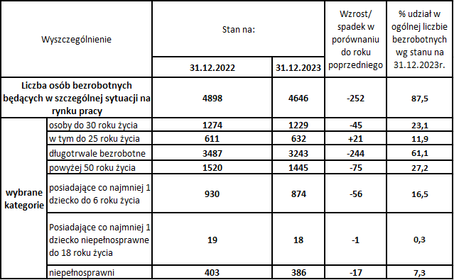

Wg stanu na 31.12.2023r. w ewidencji Powiatowego Urzędu Pracy w Przemyślu było **176** **osób poszukujących pracy** (nieposiadających statusu osoby bezrobotnej) w tym **92** **osoby niepełnosprawne** niepozostające w zatrudnieniu (w grudniu 2022r. **176** osób poszukujących pracy i **101** osób niepełnosprawnych).

**Osoby bezrobotne w aktywnych formach przeciwdziałania bezrobociu**

**– stan w końcu grudnia 2023r.**

|  |  |  |  |
| --- | --- | --- | --- |
| **Wyszczególnienie** | | **Razem** | **kobiety** |
| osoby bezrobotne zatrudnione | przy pracach interwencyjnych | 187 | 114 |
| przy robotach publicznych | 46 | 22 |
| osoby bezrobotne odbywające | szkolenie | 0 | 0 |
| staż | 37 | 31 |
| prace społecznie użyteczne | 54 | 33 |

**Wolne miejsca pracy i miejsca aktywizacji zawodowej w 2023 roku**

W 2023r. w dyspozycji PUP było 1485 ofert (w 2022r. – 1718 ofert). W ogólnej liczbie ofert 49,6% stanowiły oferty subsydiowane ze środków Funduszu Pracy i Europejskiego Funduszu Społecznego (w 2022r. – 62,4%).

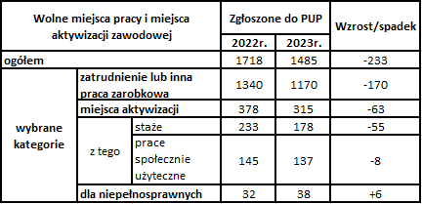

Wśród **wolnych miejsc zatrudnienia** zgłoszonych do PUP w 2023r. – 34,6% stanowiły miejsca pracy zgłoszone z sektora publicznego (w 2022r. – 30,6%).

Przemyśl, dnia 12.01.2024r.

-

**POZIOM I STRUKTURA BEZROBOCIA WEDGŁUG MIASTA I GMIN W 2023 R.**

|  |  |  |  |  |  |  |  |  |  |  |  |
| --- | --- | --- | --- | --- | --- | --- | --- | --- | --- | --- | --- |
| Wyszczególnienie | Bezrobotni Zarejestrowani  wg stanu na: | | **w tym:** | | | | | Nowo zarejestrowani bezrobotni ‘’napływ’’ | Wyrejestrowani bezrobotni ‘’odpływ” | W tym  z powodu  podjęcia  pracy  ogółem | Z tego  pracy niesubsydiowanej |
| Kobiety | Z prawem do zasiłku | Zwolnieni z przyczyn dot. zakładu pracy | Osoby będące w szczególnej sytuacji na  rynku pracy | W tym w wieku do 25 lat |
| **31.12.2022** | **31.12.2023** | **w 2023 r.** | | | |
| **1** |  | | **3** | **4** | **5** | **6** | **7** | **8** | **9** | **10** | **11** |
| **OGÓŁEM** | **5571** | **5309** | **2632** | **688** | **151** | **4646** | **632** | **549** | **389** | **251** | **214** |
| **z tego:**  **Powiat grodzki** | **2487** | **2346** | **1148** | **266** | **68** | **2029** | **215** | **212** | **173** | **100** | **87** |
| **Powiat ziemski**  **w tym:** | **3084** | **2963** | **1484** | **422** | **83** | **2617** | **417** | **337** | **216** | **151** | **127** |
| Miasto-Gmina Bircza | 328 | 305 | 165 | 37 | 5 | 271 | 53 | 31 | 18 | 11 | 9 |
| Miasto-Gmina  Dubiecko | 366 | 363 | 187 | 42 | 11 | 325 | 60 | 27 | 25 | 15 | 13 |
| Gmina  Fredropol | 218 | 210 | 111 | 32 | 4 | 179 | 32 | 22 | 17 | 11 | 11 |
| Gmina  Krasiczyn | 244 | 243 | 125 | 33 | 8 | 212 | 19 | 23 | 18 | 12 | 11 |
| Gmina  Krzywcza | 231 | 215 | 106 | 26 | 7 | 195 | 32 | 24 | 22 | 18 | 14 |
| Gmina  Medyka | 304 | 293 | 133 | 48 | 7 | 255 | 29 | 34 | 21 | 12 | 11 |
| Gmina  Orły | 311 | 307 | 139 | 52 | 11 | 272 | 48 | 55 | 22 | 19 | 17 |
| Gmina  Przemyśl | 391 | 411 | 201 | 65 | 10 | 355 | 52 | 53 | 28 | 22 | 16 |
| Gmina  Stubno | 168 | 151 | 81 | 17 | 4 | 132 | 28 | 12 | 8 | 2 | 2 |
| Gmina  Żurawica | 501 | 465 | 236 | 70 | 16 | 421 | 64 | 56 | 37 | 29 | 23 |

6